数据安全应用网关
操作手册
版 本 号： V 1.0

目录
1 引言 3
1.1 编写目的 3
1.2 期望读者 3
1.3 格式约定 3
2 软件概述 3
2.1 软件功能 4
3 系统配置 5
3.1 系统登录 5
3.2 系统退出 5
4 系统功能介绍 6
4.1 首页 6
4.2 服务 6
4.3 数据脱敏 9
4.4 网页水印 11
4.5 对象库 13
4.6 系统管理 14
4.7 日志 17

1 引言

1.1 编写目的
本文档介绍数据安全应用网关的所有功能特点，详细介绍其配置、管理
和使用方法。

1.2 期望读者
期望了解本系统主要技术特性和使用方法的用户、系统管理员、网络管理员
等。本文假设您对下面的知识有一定的了解：
■ 系统管理
■ Linux 和 Windows 操作系统
■ Internet 协议
■ 网络安全

1.3 格式约定
－－ 使用技巧、建议和引用信息等
－－重要信息
【XXX】－－菜单名称和按钮名称的表示方式
注 1： 本文中所有图例均为屏幕截取。
注 2： 本文中 Web 界面部分所有图片均为通过 Chrome 访问的界面。
注 3： web 界面中所有需要输入的 IP，其格式均为：点分十进制形式
（*.*.*.*）。

2 软件概述
数据安全应用网关系统由首页、服务、数据脱敏、网页水印、对象库、
系统管理、日志等模块组成。支持在不干扰用户访问的前提下，无缝对接业务系
统提取访问用户信息。并以统一的分级分类标准设置脱敏策略，能够为不同用户
提供不同的脱敏效果，实现对用户无感知的数据透明、实时脱敏，并且能够识别
访问用户嵌入网页水印。同时为用户提供完善的管理功能，使得产品更加适用于

用户实际应用场景。

2.1 软件功能
数据安全应用网关主要包括了以下几部分功能：
➢ | 系统登录
用于登录系统
➢ | 首页
系统首页主要包括系统信息显示（防护服务数量、管理用户账户数量、安
全策略数量）、安全事件显示、许可状态显示、系统状态显示（CPU、内存、HA、
部署模式）、接口状态显示、WEB 服务器状态显示、水印服务统计、安全事件统
计、脱敏用户统计等内容。
➢ | 服务
包括代理服务的配置和用户识别管理界面，服务管理提供了服务的配置和
修改、删除、浏览等功能，用户识别支持账号和账号组配置功能，为一个或多个
用户配置数据安全策略提供支撑；支持业务系统用户账号信息同步功能，支持同
步用户列表显示；并且支持 HTTP 基本认证、HTTP 摘要认证、cookie 认证、token
认证等多种账号认证方式。
➢ | 数据脱敏
业务数据脱敏支持以统一的分级分类标准设置脱敏策略，能够为不同用户
提供不同的脱敏效果。支持多种数据格式，提供基于字段、内容的敏感数据识别
能力，不干扰正常业务访问逻辑，实现对用户无感知的数据透明、实时脱敏。
➢ | 网页水印
网页水印以数据分级分类为依据提供统一策略配置能力，能够识别访问用
户并嵌入网页水印，实现数据访问可追溯；同时提供个性化的水印配置能力，能
够对不同的服务定制不同的水印模板。
➢ | 对象库
提供了证书的管理及配置功能。
➢ | 系统管理
该菜单下主要增加了网络管理、日志管理、告警管理、系统许可管理、管
理员管理等子菜单。

➢ | 日志
该菜单下主要为访问日志、系统操作日志的记录子菜单。

3 系统配置

3.1 系统登录
打开浏览器，输入 https://<ADSG_manage_ip>，进入管理界面。系统提供 admin
管理员账号，初始密码为 admin123
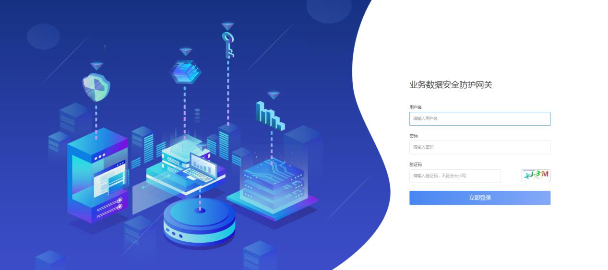
图 3-1 【系统登录】页面

3.2 系统退出
用户登陆后，可在管理区点击安全退出，退出登录。
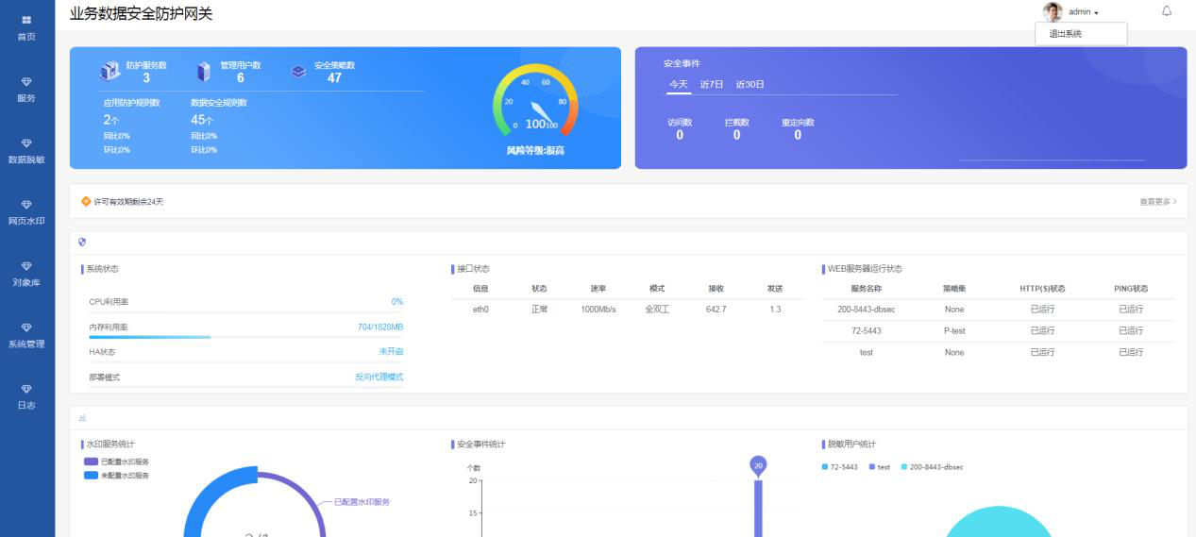
图 3-2 【系统退出】页面

4 系统功能介绍

4.1 首页
使用管理员账号登录后，即进入了数据安全应用网关系统首页，首页主
要展示了系统信息显示（防护服务数量、管理用户账户数量、安全策略数量）、
安全事件显示、许可状态显示、系统状态显示（CPU、内存、HA、部署模式）、
接口状态显示、WEB 服务器状态显示、水印服务统计、安全事件统计、脱敏用
户统计等内容，并通过图形化界面展现。
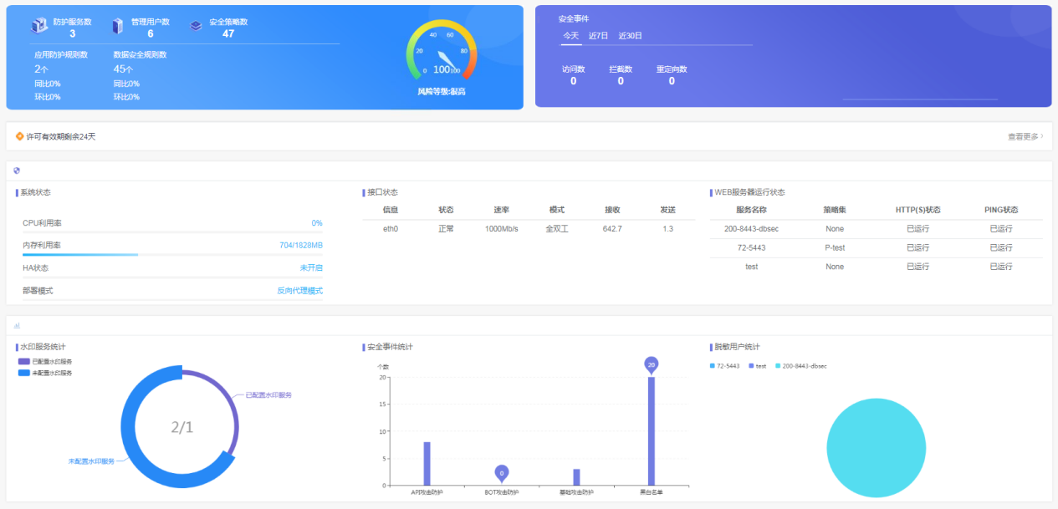
图 4-1 【系统首页】页面

4.2 服务

4.2.1 服务管理
服务管理页面支持配置及管理服务。服务管理提供了服务的配置和修改、删
除、浏览等功能。
点击导航栏“服务->服务管理”进入服务管理配置界面，界面显示所有已配
置的服务。

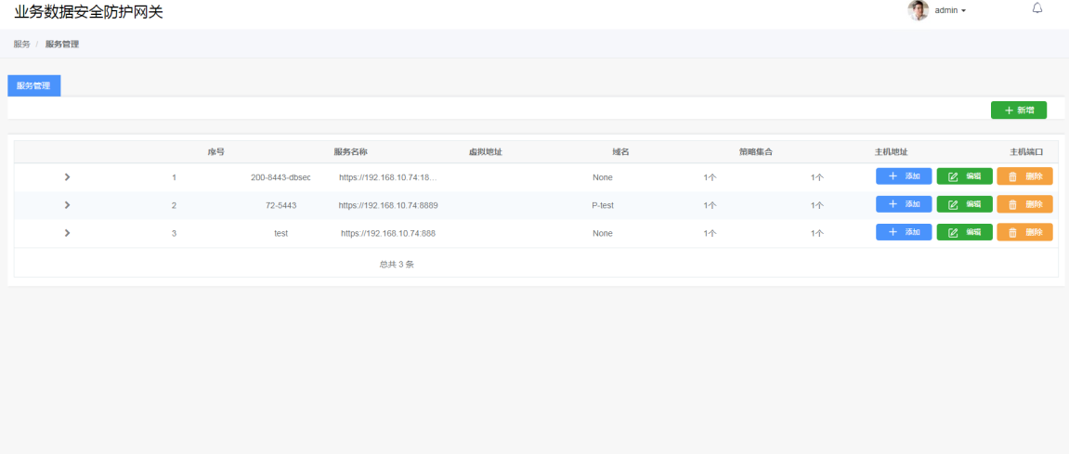
图 4-2 【服务管理】页面
➢ | 新增服务
点击“新增”按键，进入新增服务配置弹窗，填写配置信息后点击“提交”
按钮。
➢ | 添加服务主机
点击需要添加主机地址的服务配置栏右侧“添加”按键，进入添加配置弹窗，
增加主机地址、主机端口配置信息后保存即可。
➢ | 编辑服务配置
以编辑 HTTP 配置为例。点击需要编辑的服务配置栏右侧“编辑”按键，进
入编辑配置弹窗，修改配置信息后保存即可。
➢ | 删除服务配置
勾选需要删除的服务配置栏的复选框，并点击“删除”按键即可完成删除。

4.2.2 用户识别管理
用户识别管理能够在不干扰用户访问的前提下，无缝对接业务系统提取访问
用户信息。支持 HTTP 基本认证、HTTP 摘要认证、cookie 认证、token 认证等多
种主流场景，同时能够同步业务系统用户账号信息，减少运维复杂度。
➢ | 账号
支持账号配置功能，包括新增、删除功能，为用户配置数据安全策略提供支
撑。点击“新增”按键，进入新增账号配置弹窗，填写账号名称、选择应用服务、
等配置信息后点击“提交”按钮。

点击需要编辑的账号栏右侧“编辑”按键，进入编辑配置弹窗，修改配置信
息后保存即可。
勾选需要删除的账号配置栏的复选框，并点击“删除”按键即可完成删除。
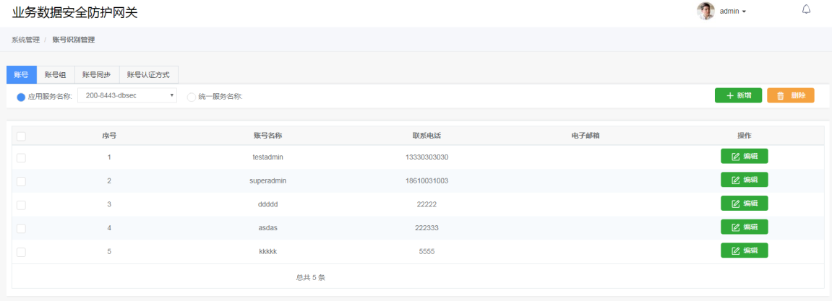
图 4-3 【账号】页面
➢ | 账号组
支持账号组配置功能，为多个用户配置数据安全策略提供支撑。点击“新增”
按键，进入新增账号组配置弹窗，填写配置信息后点击“提交”按钮。
点击需要编辑的账号组栏右侧“编辑”按键，进入编辑配置弹窗，修改配置
信息后保存即可。
勾选需要删除的账号组配置栏的复选框，并点击“删除”按键即可完成删除。
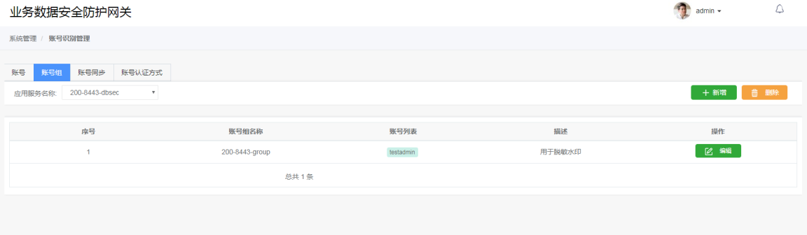
图 4-4 【账号同步】页面
➢ | 账号同步
支持同步用户列表显示，点击“开始同步”按键，进行账号同步。

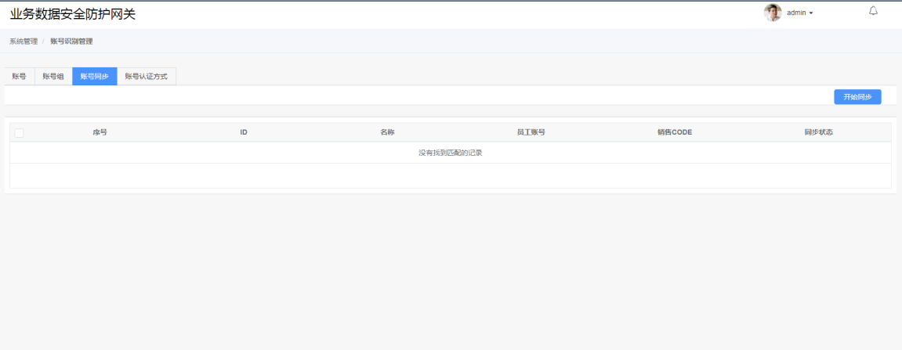
图 4-5 【账号同步】页面
➢ | 账号认证方式
对账号认证方式进行配置，支持 HTTP 基本认证、HTTP 摘要认证、cookie 认
证、token 认证等多种账号认证方式。进入账号认证方式界面，配置应用服务名
称、选择账号认证方式，并按认证方式填写配置要求：
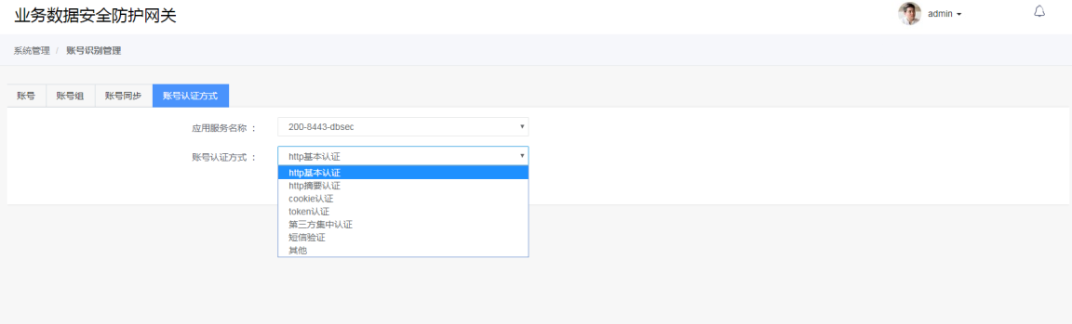
图 4-6 【账号认证方式配置】页面

4.3 数据脱敏

4.3.1 脱敏配置
本模块提供【脱敏策略】 配置和管理，包括网页脱敏和业务脱敏。
➢ | 网页脱敏
网页脱敏包括网页脱敏配置的添加、编辑和删除功能。

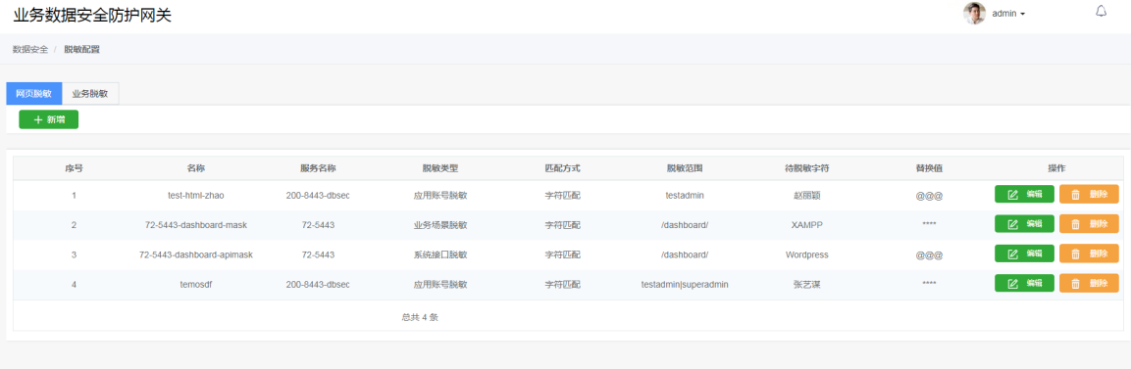
图 4-7 【网页脱敏】页面
在脱敏配置菜单栏中选择“网页脱敏”，点击新增按钮，进入新增网页脱敏
策略页面。
点击需要编辑的脱敏配置栏右侧“编辑”按键，进入编辑配置弹窗，修改配
置信息后保存即可。
勾选需要删除的网页脱敏配置栏的复选框，并点击“删除”按键即可完成删
除。
➢ | 业务脱敏
业务脱敏包括业务脱敏配置的添加、编辑和删除功能。
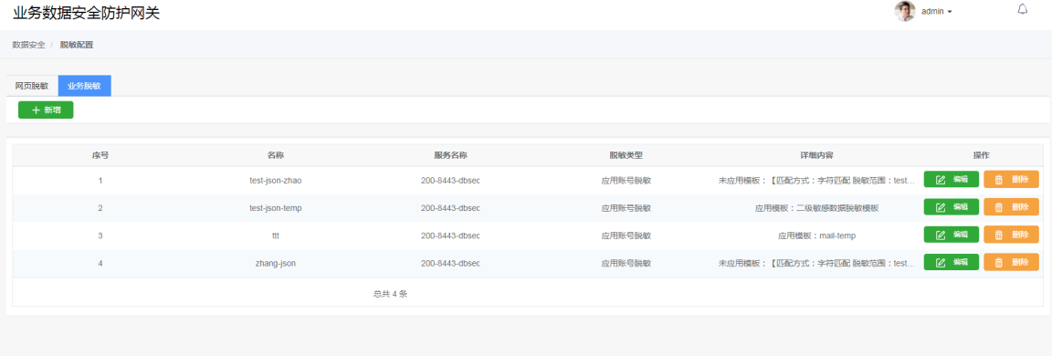
图 4-8 【业务脱敏】页面
在脱敏配置菜单栏中选择“网页脱敏”，点击新增按钮，进入新增业务脱敏
策略页面。
点击需要编辑的脱敏配置栏右侧“编辑”按键，进入编辑配置弹窗，修改配
置信息后保存即可。
勾选需要删除的业务脱敏配置栏的复选框，并点击“删除”按键即可完成删
除。

4.3.2 脱敏模板
本模块提供【脱敏模板】 配置和管理。包括脱敏模板的添加、查看和删除。
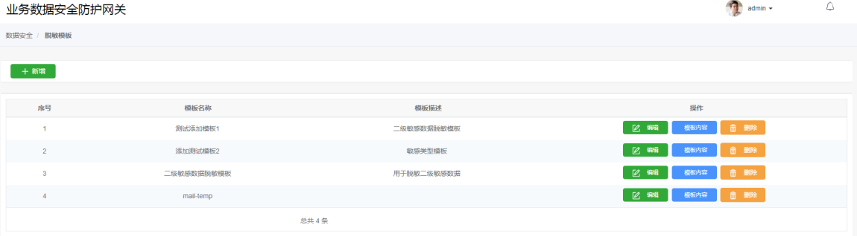
图 4-9 【脱敏模板】页面

4.3.3 脱敏规则
本模块提供【脱敏规则】 配置和管理。包括脱敏规则的添加、查看和删除。
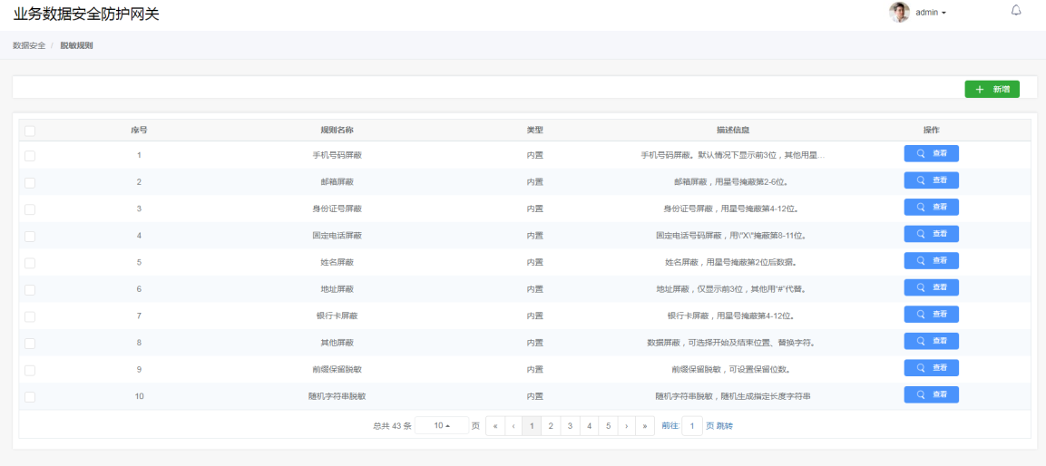
图 4-10 【脱敏规则】页面

4.4 网页水印

4.4.1 水印模板
本模块提供【水印模板】配置和管理。包括水印模板的添加、编辑、效果演
示和删除。在网页水印菜单栏中选择“水印模板”，进入水印模板页面。

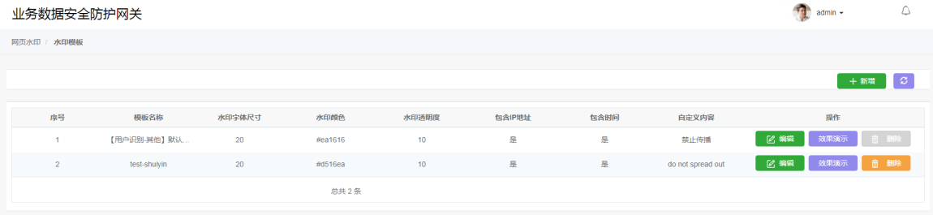
图 4-11 【水印模板】页面
点击“新增”，进入添加水印模板界面，输入水印模板名称，配置是否包含
IP 地址、是否包含访问日期、自定义水印内容等信息。
点击需要编辑的水印模板栏右侧“编辑”按键，进入编辑配置弹窗，修改配
置信息后保存即可。
点击水印模板栏右侧“效果演示”按键，界面呈现水印效果。
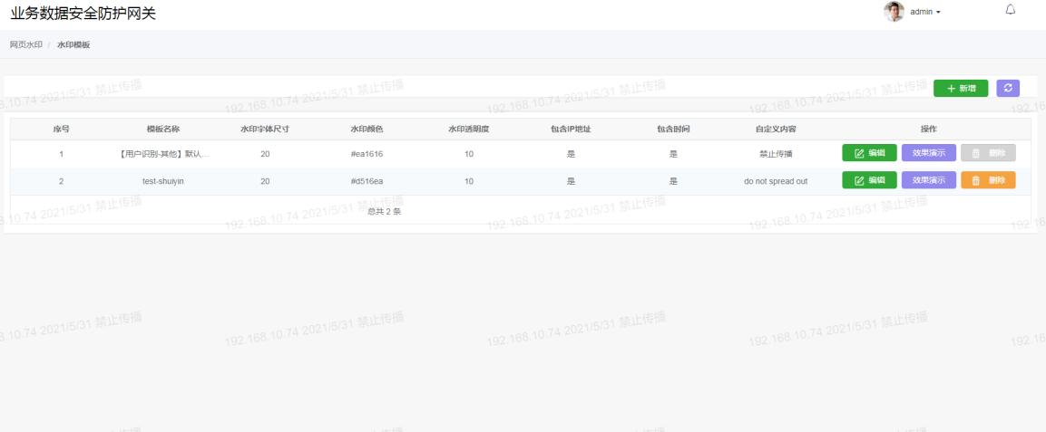
图 4-12 【水印效果演示】页面
勾选需要删除的水印模板配置栏的复选框，并点击“删除”按键即可完成删
除。

4.4.2 水印配置
本模块提供水印配置和管理。包括水印配置的添加、删除、编辑和启停功能。

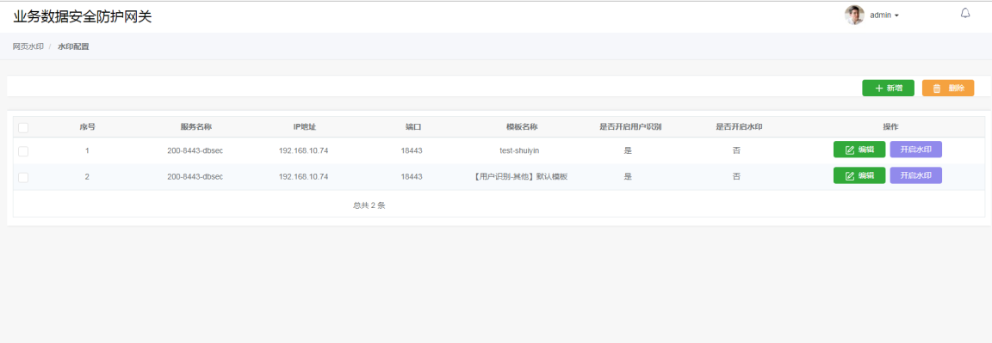
图 4-13 【水印配置】页面
点击“新增”，进入添加水印配置界面，填写配置项后点击“提交”按钮。
点击需要编辑的水印配置栏右侧“编辑”按键，进入编辑配置弹窗，修改配
置信息后保存即可。
点击水印模板栏右侧“开启水印/关闭水印”按键，控制水印配置的启停功
能。
勾选需要删除的水印配置栏的复选框，并点击“删除”按键即可完成删除。

4.5 对象库

4.5.1 证书管理
本模块提供【证书模板】配置和管理。包括证书的添加和删除。在对象库菜
单栏中选择“证书管理”，进入证书管理页面。
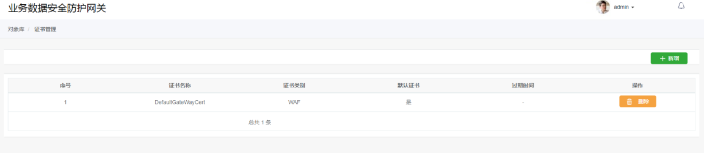
图 4-14 【证书管理】页面

4.6 系统管理

4.6.1 网络配置
本模块提供基本网络配置查看功能，包括运行模式、WAN 口、LAN 口、管
理口以及 DNS。
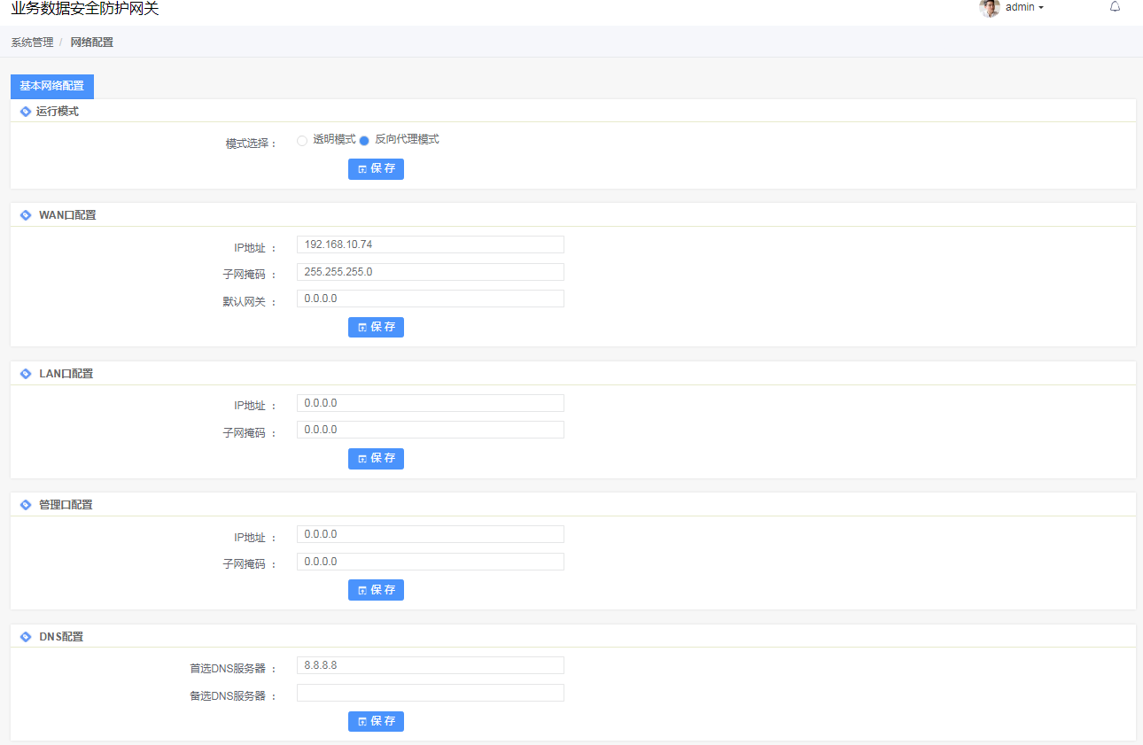
图 4-15 【网络配置】页面

4.6.2 日志配置
本模块提供日志的基本配置、日志导出、日志清空等功能。
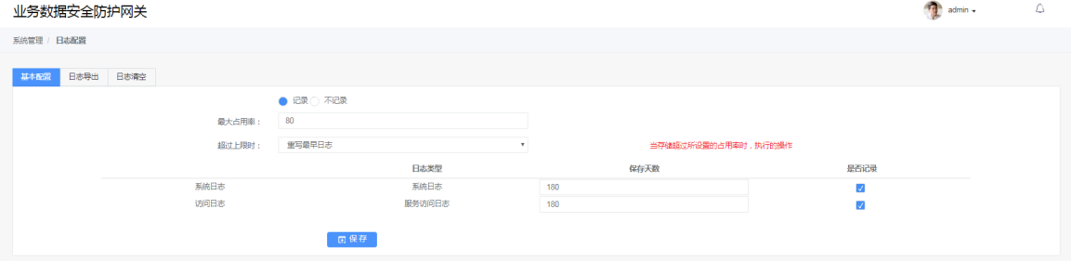
图 4-16 【基本配置】页面

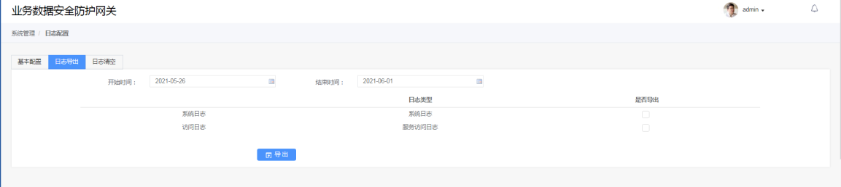
图 4-17 【日志导出】页面
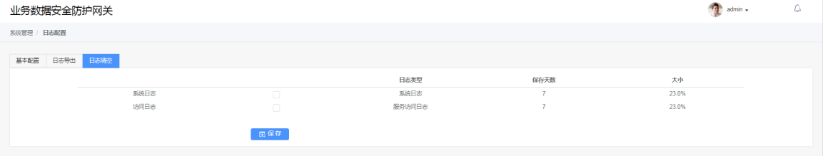
图 4-18 【日志清空】页面

4.6.3 告警配置
本模块提供 WEB 攻击配置、设备状态告警及服务状态告警功能。
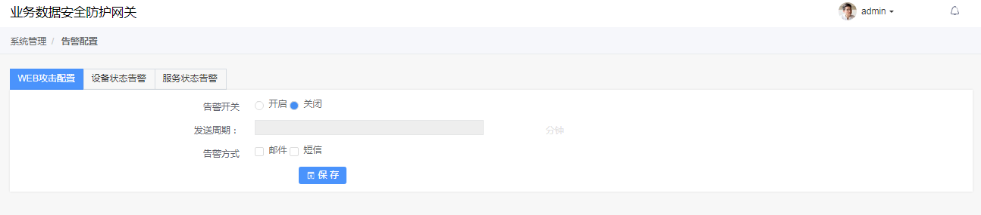
图 4-19 【WEB 攻击配置】页面
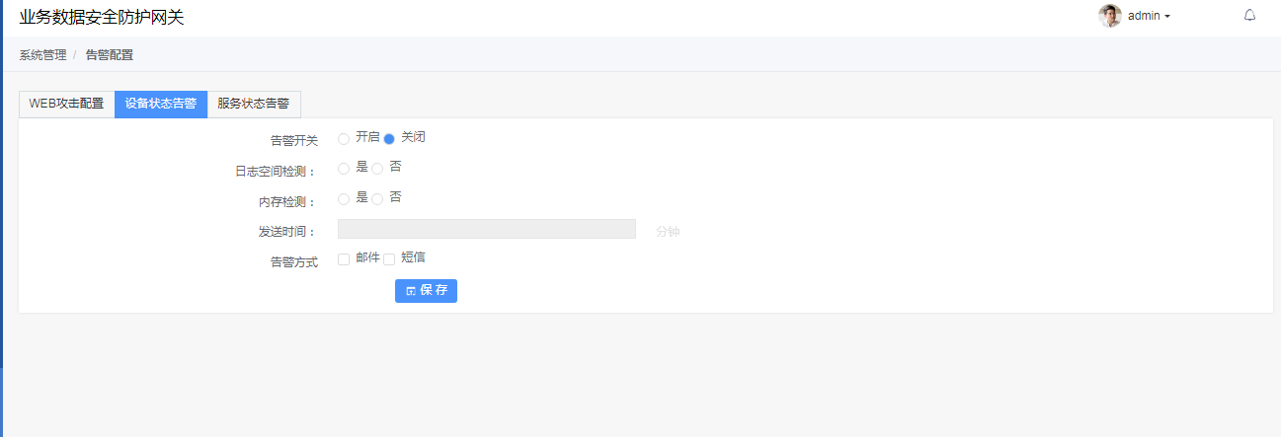
图 4-20 【设备状态告警】页面

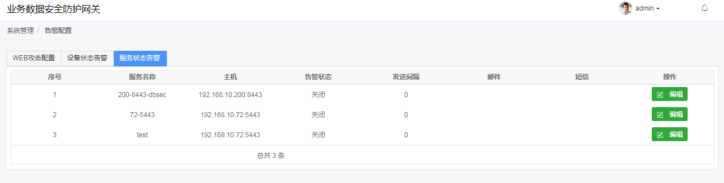
图 4-21 【服务状态告警】页面

4.6.4 管理员配置
➢ | 用户管理
本模块提供用户的配置和管理。
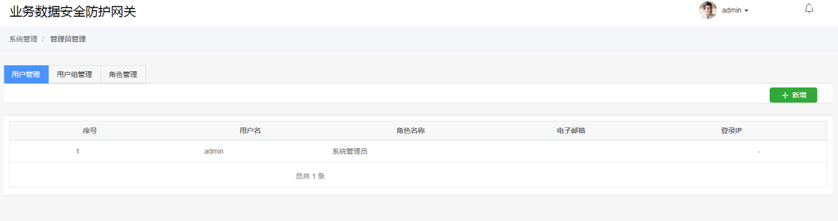
图 4-22 【用户管理】页面
➢ | 用户组管理
本模块提供【用户组】 配置和管理。
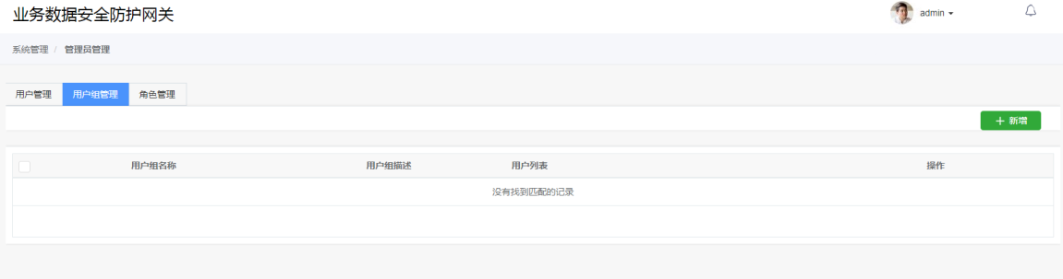
图 4-23 【用户组管理】页面
➢ | 角色管理
本模块提供【角色管理】 配置和管理。

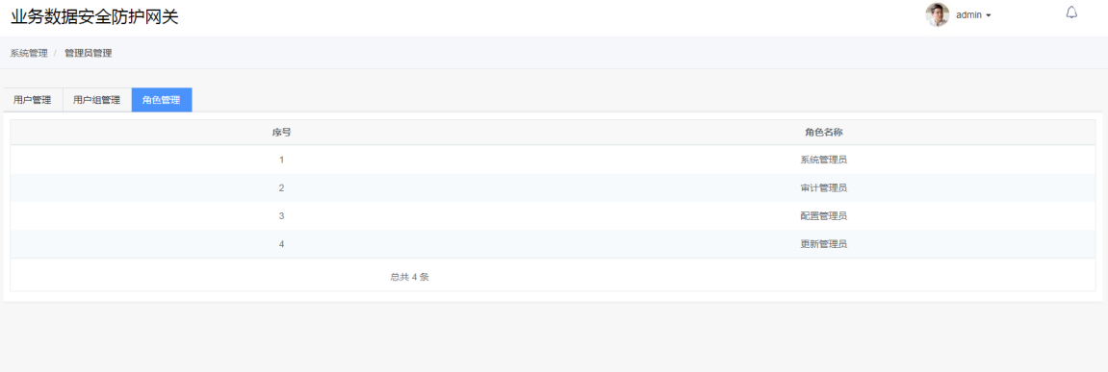
图 4-24 【角色管理】页面

4.6.5 License 管理
本模块提供系统许可导入及显示功能。
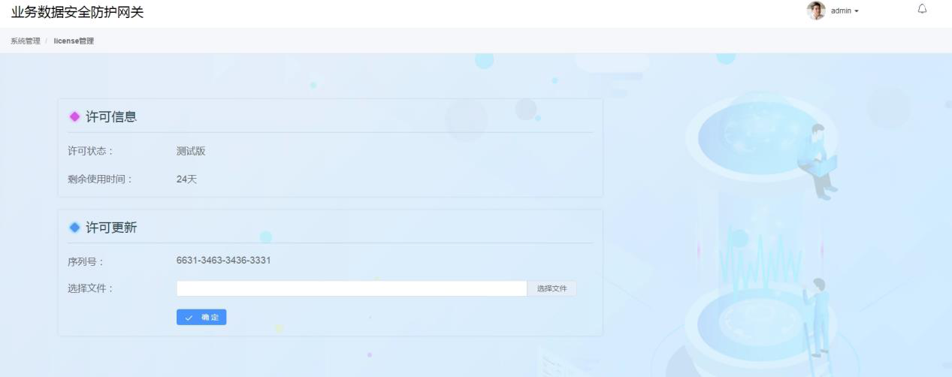
图 4-25【License 管理】页面

4.7 日志

4.7.1 系统日志
支持系统操作日志的记录功能，能够按查询条件查询相关日志。

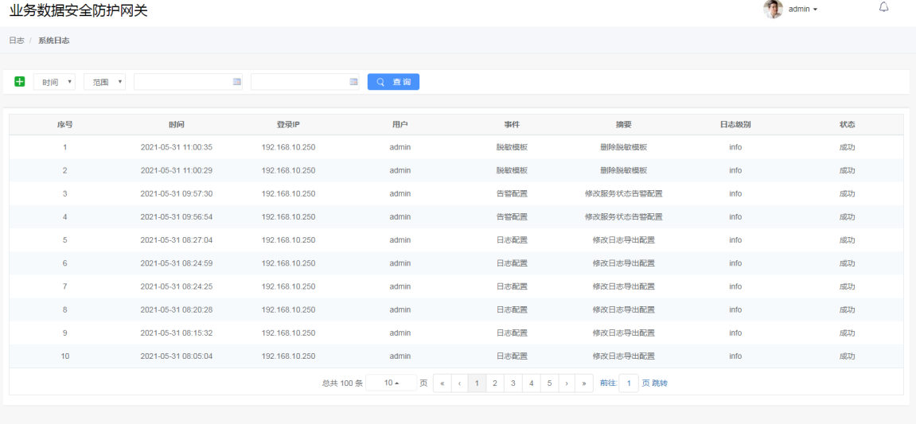
图 4-26【系统日志】页面

4.7.2 访问日志
本模块提供访问日志的记录功能，包括访问时间、客户端地址、地址来源、
访问 URL、服务 IP 及 HTTP 状态等信息。
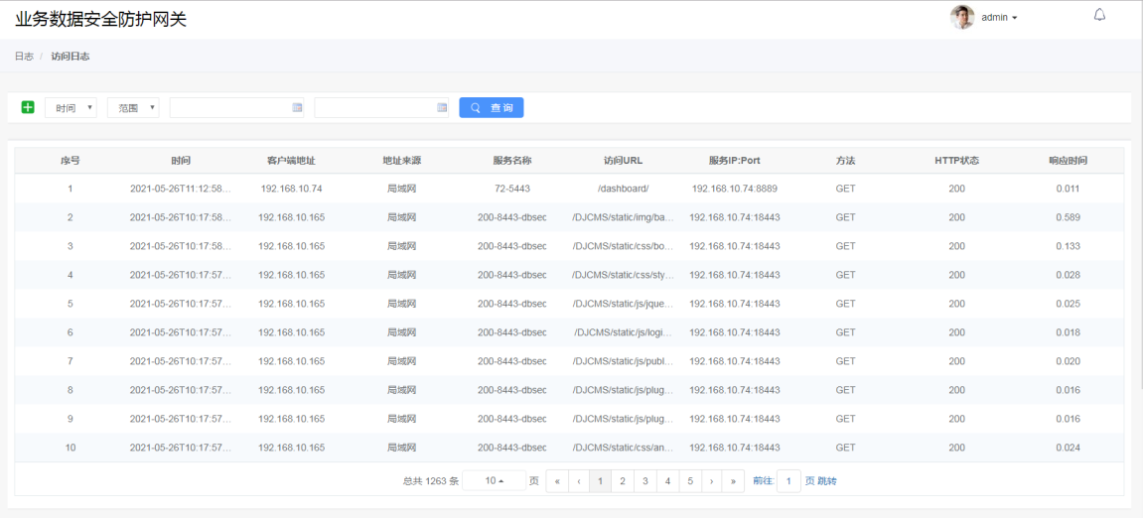
图 4-27【访问日志】页面

